
责任编辑：金玉女
电 话：86-13521464166
传 真：86-010-85725030
编辑邮箱：jyn@chinaccm.com
地址：北京市朝阳区高碑店古家具一条街1616号（邮编：100124）

中商网甲醇/醋酸周报
2021.11.11


目 录

中华商务网甲醇周度报告 - 3 -
甲醇价格周对比及走势图 - 3 -
甲醇出厂价格周对比 - 3 -
甲醇市场价格对比 - 4 -
甲醇市场价格走势图 - 5 -
醋酸价格周对比及走势图 - 6 -
醋酸出厂价格对比 - 6 -
醋酸市场价格对比 - 6 -
醋酸市场价格走势图 - 7 -
甲醇港口库存及指数图 - 7 -
期货市场 - 9 -
开盘： - 9 -
收盘： - 9 -
中商网评 - 9 -
本周国内甲醇市场回顾及后市预测 - 10 -
本周国内冰醋酸市场回顾及后市预测 - 12 -
国际市场 - 12 -
甲醇：美国甲醇现货市场快报 - 12 -
甲醇：亚洲甲醇现货市场快报 - 13 -
甲醇：欧美亚市场收盘价 - 13 -
甲醇：欧美收盘价格走势图 - 14 -
甲醇：亚洲收盘价格走势图 - 15 -

中华商务网甲醇周度报告

甲醇价格周对比及走势图

甲醇出厂价格周对比
单位：元/吨
地区 | 生产厂家 | 2021/11/11 | 2021/11/4 | 均价涨跌 | 价格类型
东北 | 七台河吉伟 | 2950 | 2950 | 0 | 出厂价
东北 | 大庆油田化工有限公司 | 3500 | 3500 | 0 | 出厂价
东北 | 锦西天然气化工有限责任公司 | 0 | 0 | 0 | 出厂价
东北 | 黑龙江亿达信 | 3150 | 3150 | 0 | 出厂价
东北 | 黑龙江宝泰隆化工 | 2950 | 2950 | 0 | 出厂价
华东 | 上海华谊 | 3000 | 3000 | 0 | 出厂价
华东 | 上海焦化有限公司 | 0 | 0 | 0 | 出厂价
华东 | 兖矿国宏化工 | 0 | 0 | 0 | 出厂价
华东 | 兖矿峄山化工有限公司 | 0 | 0 | 0 | 出厂价
华东 | 安徽三星化工有限责任公司 | 0 | 0 | 0 | 出厂价
华东 | 安徽临泉化工股份有限公司 | 3060 | 3080 | -20 | 出厂价
华东 | 安徽昊源化工有限责任公司 | 3050 | 3150 | -100 | 出厂价
华东 | 山东兖矿国际焦化有限公司 | 0 | 0 | 0 | 出厂价
华东 | 山东恒信 | 3100 | 3100 | 0 | 出厂价
华东 | 山东明水大化集团 | 3100 | 3200 | -100 | 出厂价
华东 | 山东润银生物化工 | 0 | 0 | 0 | 出厂价
华东 | 山东联盟化工股份有限公司 | 3300 | 3300 | 0 | 出厂价
华东 | 山东鲁西化工集团有限责任公司 | 0 | 0 | 0 | 出厂价
华东 | 新能凤凰(滕州)能源公司 | 0 | 0 | 0 | 出厂价
华东 | 江苏恒盛化肥有限公司 | 0 | 0 | 0 | 出厂价
华东 | 江苏沂州焦化 | 3100 | 3100 | 0 | 出厂价
华东 | 腾州盛隆煤焦化有限责任公司 | 0 | 0 | 0 | 出厂价
华中 | 河南中原大化 | 3000 | 3000 | 0 | 出厂价
华中 | 河南心连心化工有限公司 | 2970 | 3110 | -140 | 出厂价
华中 | 河南煤气(集团)义马气化厂 | 0 | 0 | 0 | 出厂价
华中 | 河南省卫辉市豫北化工有限公司 | 0 | 0 | 0 | 出厂价
华中 | 湖北三宁化工股份有限公司 | 3200 | 3100 | 100 | 出厂价
华中 | 湖北当阳市华强化工有限公司 | 3200 | 3100 | 100 | 出厂价
华北 | 丰喜肥业(集团)股份有限公司 | 0 | 0 | 0 | 出厂价
华北 | 大同煤矿集团大优化工有限责任公司 | 0 | 0 | 0 | 出厂价
华北 | 山西光大焦化 | 2870 | 2900 | -30 | 出厂价
华北 | 山西兰花清洁能源 | 3000 | 3000 | 0 | 出厂价
华北 | 山西天泽煤化工股份有限公司 | 0 | 0 | 0 | 出厂价
华北 | 山西天源 | 0 | 0 | 0 | 出厂价
华北 | 山西建滔万鑫达 | 2870 | 2900 | -30 | 出厂价
华北 | 山西晋丰煤化工有限责任公司 | 0 | 0 | 0 | 出厂价
华北 | 山西焦化股份 | 0 | 0 | 0 | 出厂价
华北 | 山西长冶建滔潞宝 | 2900 | 2930 | -30 | 出厂价
华北 | 河北唐山中润化工 | 2950 | 3100 | -150 | 出厂价
华北 | 河北旭阳焦化有限公司 | 0 | 0 | 0 | 出厂价
华北 | 河北正元化工集团 | 0 | 0 | 0 | 出厂价
华北 | 河北金源化工股份有限公司 | 0 | 0 | 0 | 出厂价
华北 | 河北金石化肥集团有限责任公司 | 0 | 0 | 0 | 出厂价
华南 | 中海石油建滔化工有限公司 | 2920 | 2950 | -30 | 出厂价
华南 | 福建省顺昌富宝实业有限公司 | 0 | 0 | 0 | 出厂价
西北 | 兖州煤业榆林能化有限公司 | 2620 | 2720 | -100 | 出厂价
西北 | 兖矿新疆 | 1960 | 1960 | 0 | 出厂价
西北 | 内蒙古博源联合化工有限公司 | 0 | 0 | 0 | 出厂价
西北 | 内蒙古庆华集团庆华物流 | 2480 | 2620 | -140 | 出厂价
西北 | 内蒙古赤峰博元 | 2700 | 2900 | -200 | 出厂价
西北 | 内蒙新奥能源化工有限公司 | 2600 | 2620 | -20 | 出厂价
西北 | 新疆广汇 | 1900 | 1900 | 0 | 出厂价
西北 | 陕西渭河煤化工集团有限责任公司 | 2880 | 2880 | 0 | 出厂价
西北 | 陕西神木化学工业有限公司 | 2620 | 2700 | -80 | 出厂价
西北 | 陕西长青 | 2900 | 2900 | 0 | 出厂价
西北 | 陕西黄陵 | 2800 | 2800 | 0 | 出厂价
西北 | 陕西黑猫焦化 | 2980 | 2900 | 80 | 出厂价
西南 | 中国石化四川维尼纶厂 | 2870 | 3050 | -180 | 出厂价
西南 | 云南云峰化学工业公司 | 0 | 0 | 0 | 出厂价
西南 | 云南云维集团有限公司 | 3000 | 3100 | -100 | 出厂价
西南 | 四川泸天化股份有限公司 | 2700 | 2850 | -150 | 出厂价
西南 | 柳州化工股份有限公司 | 0 | 0 | 0 | 出厂价
西南 | 玖源化工 | 2800 | 2750 | 50 | 出厂价
西南 | 贵州天福 | 0 | 0 | 0 | 出厂价
西南 | 贵州赤天化 | 2950 | 2950 | 0 | 出厂价
西南 | 重庆卡贝乐 | 2950 | 3100 | -150 | 出厂价

甲醇市场价格对比

单位：元/吨
产品名称 | 地区 | 省份 | 2021/11/11 | 2021/11/4 | 均价涨跌 | 价格类型 | 价格说明 | 备注
甲醇 | 东北 | 黑龙江 | 2850 | 2850 | 0 | 市场价
甲醇 | 华东 | 安徽 | 3040 | 3065 | -25 | 市场价
甲醇 | 华东 | 山东 | 2905 | 2870 | 35 | 市场价 |  | 东营
甲醇 | 华东 | 江苏 | 2865 | 2910 | -45 | 市场价 | 出罐价
甲醇 | 华东 | 江苏 | 2845 | 2900 | -55 | 市场价 | 太仓 | 太仓
甲醇 | 华东 | 浙江 | 2885 | 2925 | -40 | 市场价 | 港口出罐 | 宁波
甲醇 | 华中 | 河南 | 2960 | 3000 | -40 | 市场价
甲醇 | 华北 | 山西 | 2800 | 2825 | -25 | 市场价
甲醇 | 华北 | 河北 | 2975 | 3025 | -50 | 市场价
甲醇 | 华南 | 广东 | 2885 | 2905 | -20 | 市场价 | 出罐价
甲醇 | 华南 | 福建 | 3035 | 3150 | -115 | 市场价 | 出罐价
甲醇 | 西北 | 内蒙古 | 2525 | 2590 | -65 | 市场价
甲醇 | 西南 | 云南 | 2875 | 2900 | -25 | 市场价
甲醇 | 西南 | 四川 | 2845 | 2905 | -60 | 市场价

甲醇市场价格走势图

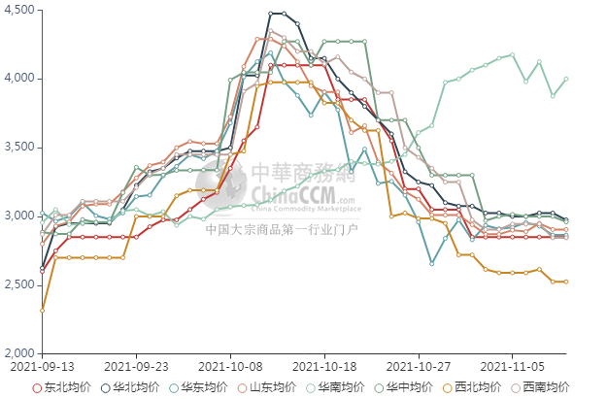

醋酸价格周对比及走势图

醋酸出厂价格对比
单位：元/吨
产品名称 | 地区 | 省份 | 生产厂家 | 2021/11/11 | 2021/11/4 | 均价涨跌 | 价格类型
醋酸 | 华东 | 上海 | 上海吴泾化工有限公司 | 8100 | 8100 | 0 | 出厂价
醋酸 | 华东 | 山东 | 华鲁恒升 | 7300 | 7150 | 150 | 出厂价
醋酸 | 华东 | 山东 | 山东兖矿国泰集团 | 7150 | 6900 | 250 | 出厂价
醋酸 | 华东 | 江苏 | 江苏索普(集团)有限公司 | 7500 | 7300 | 200 | 出厂价
醋酸 | 华中 | 河南 | 河南驻马店顺达化工 | 6900 | 6550 | 350 | 出厂价
醋酸 | 华北 | 河北 | 河北建涛忠信化工有限公司 | 7100 | 7000 | 100 | 出厂价

醋酸市场价格对比
单位：元/吨
产品名称 | 地区 | 省份 | 2021/11/11 | 2021/11/4 | 均价涨跌 | 价格类型
醋酸 | 华东 |  | 7025 | 6875 | 150 | 市场价
醋酸 | 华东 | 山东 | 7000 | 6800 | 200 | 市场价
醋酸 | 华东 | 江苏 | 7050 | 6900 | 150 | 市场价
醋酸 | 华东 | 浙江 | 7150 | 7000 | 150 | 市场价
醋酸 | 华北 |  | 6900 | 6700 | 200 | 市场价
醋酸 | 华南 |  | 7225 | 7125 | 100 | 市场价

醋酸市场价格走势图
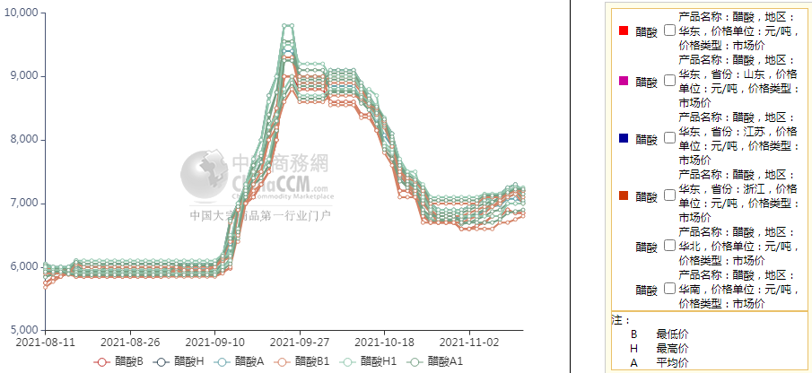

甲醇港口库存及指数图
单位：万吨
区域 | 11月10日 | 11月3日
江苏 | 44.9 | 42.85
浙江 | 20.12 | 14.22
华东总计 | 65.02 | 57.07
广东 | 10.03 | 10.23
福建 | 1.6 | 1.85
华南总计 | 11.63 | 12.08
港口总计 | 76.65 | 69.15

截止今日(11月11日)，江苏甲醇库存在48.8万吨，环比上周四(11月4日)上涨0.3万吨，涨幅在0.62%，同比下降32.69%。其中张家港在4.2万吨附近，江阴在1.1万吨附近。近期江苏部分进口浮仓船货陆续卸货入罐，江苏张家港、常州和南通等地库存上涨，而太仓区域受到提货顺畅等等影响，本周难有明显累库。据不完全统计，本周太仓区域(平均一个库区)平均一天走货量在4335.71-6507.14吨(10月29日至11月4日太仓区域(平均一个库区)平均一天走货量在4607.14-5700吨)，本周太仓整体提货量较上周延续提升，其中本周船货发货量提升明显，部分船货发往南京、南通、浙江和东北等地。目前江苏可流通货源在12.4万吨附近。目前浙江甲醇库存在27.6万吨，环比上周四(11月4日)上涨5.2万吨，涨幅在23.21%，同比下降18.13%。目前浙江可流通货源在0.4万吨附近。进口船货陆续到港卸货，本周浙江整体库存上涨。
华南方面，目前广东地区甲醇库存在10.6万吨，环比上周四(11月4日)减少0.7万吨，降幅在6.19%，较去年同期减少12.03%。其中东莞地区1.5万吨附近，广州地区库存在8.2万吨，珠海地区0.9万吨。本周东莞、广州地区日均提货量在3500-3600吨/天附近，整体广东可流通甲醇货源在6万吨附近。目前福建地区甲醇库存1.6万吨附近，环比上周四(11月4日)相减少0.2万吨，降幅在11.11%，较去年同期减少55.31%。其中泉港地区在1.1万吨附近，厦门在0.5万吨，目前福建可流通货源在1万吨。本周内广西地区整体库存较上周下降，比去年同期下降。从10月中下旬开始，受到种种因素影响，广东进口船货卸货周期拉长。
整体来看，沿海地区(江苏、浙江和华南地区)甲醇库存在90.1万吨，环比上周四(11月4日整体沿海库存在85.2万吨)上涨4.9万吨，涨幅在5.75%，同比下降27.54%。整体沿海地区甲醇可流通货源预估在20.8万吨附近。据不完全统计，预计明日(11月12日)到11月28日沿海地区进口船货到港量46.11-47万吨(按照固定船期正常到港的情况下)，其中江苏预估进口船货到港量在19.53万-20万吨，华南预估7.34万-8万吨，浙江预估在19.24万-20万吨。沿海区域改港船货仍多，公共库区改港去往下游工厂、区域间的改港以及其它类型的改港增多。关注后期沿海重要区域卸货进度以及转口船货数量
。

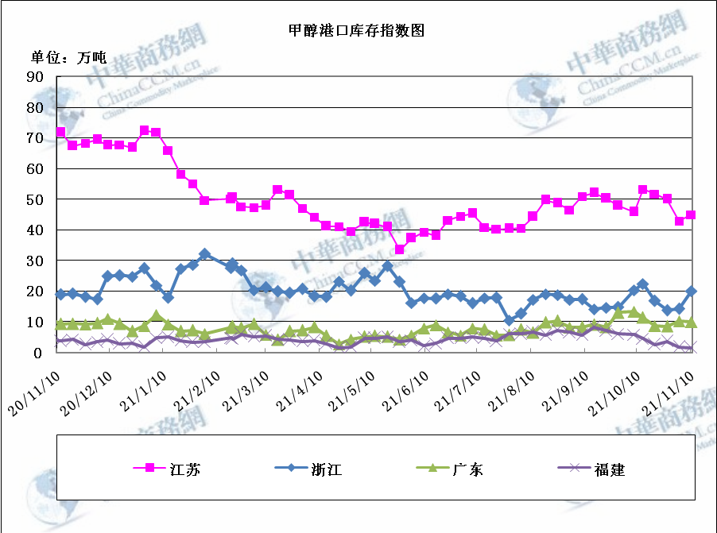

期货市场

开盘：
甲醇期货开盘：2021年11月11日（星期四）郑州商品交易所甲醇期货主力合约MA2201开盘2690，截稿前新价2688，成交100万余手。

收盘：
甲醇期货收盘：2021年11月11日，星期四，今日郑州商品交易所甲醇期货主力合约上涨，尾盘收阳。今日MA2201合约开盘于2690元/吨，最高价为2774元/吨，最低价为2648元/吨，尾盘收于2732元/吨，较上一交易日涨55，涨幅为2.05%，今日合约成交量为2539709手，截止收盘MA2201合约持仓量为1064539手，较上一交易减少167813手。

中商网评

本周国内甲醇市场回顾及后市预测
中商网讯：本周甲醇市场弱势依旧，氛围欠佳。山东地区甲醇市场价格气氛偏弱;华中地区甲醇市场价格窄幅走低;华北地区甲醇市场清淡整理;西南地区甲醇市场盘整，业者谨慎观望;西北地区甲醇市场价格偏弱震荡，上游整体出货氛围良好。随着煤炭价格回落，成本支撑减弱，且部分前期停车甲醇装置预期恢复，部分地区业者心态松动，但下游多谨慎购入，实际成交情况未见明显改善。

本周四国内各地区具体甲醇行情如下：

华东市场：

江苏常州、江阴等地甲醇现货部分报盘在2830元/吨附近。盘面震荡走势，业者随行为主，基差相对坚挺。
安徽：安徽地区甲醇市场价格窄幅调整，市场成交一般，部分企业暂未出价，部分主流企业今日出货在3030-3050元/吨左右。
浙江：浙江宁波港口甲醇主要一手商家甲醇对外报价2880-2890元/吨。盘面震荡运行，业者随行观望，实单待跟进。
山东：山东中东部企业出厂报价稳定在3100-3300元/吨附近；东营、淄博等周边部分商谈参考2880-2900元/吨附近。市场交投气氛清淡。山东南部出厂部分价格参考在3100元/吨，部分商谈低价听闻。临沂当地部分送到商谈或3000元/吨，稍低有，下游买气维持前期。

华中市场：

河南：河南地区甲醇市场窄幅走低，部分企业出货在2950元/吨；部分企业装置检修；部分企业招标成交在3000元/吨；洛阳部分贸易商报盘2870-2900元/吨左右。
两湖：两湖地区甲醇市场窄幅调整，场内气氛不减，湖北部分企业主流商谈3100-3200元/吨左右；湖南地区部分贸易商报盘3100元/吨左右。

东北市场：

东北地区市场稳定，市场交投表现一般，黑龙江企业主流出货在2850元/吨左右，主要贸易商对辽宁盘锦送到在2950-2980元/吨左右。

华北市场：

河北：河北甲醇市场清淡整理，石家庄及周边出厂在3000元/吨上下，当地货源不多，供方报盘坚挺，但西北低价货源冲击下，下游用户多观望；唐山主流参考价格在2950元/吨。
山西：山西甲醇市场走势一般，主流在2650-2950元/吨：晋城多数装置尚未恢复，主流稳定在2950元/吨；临汾主流在2820-2830元/吨；长治企业零售价格在2900元/吨，执行合同为主；运城主要厂家出厂在2830元/吨；吕梁主要企业执行拍卖合同；大同企业本周定价在2670元/吨。

华南市场：

广东：广东港口甲醇市场早间波动不大，BP库进口货商谈价格在2850-2860元/吨，百安库进口货商谈价格在2910-2920元/吨。

西南市场：

川渝：西南地区甲醇市场盘整，业者谨慎观望，部分企业出货价格在2700-2950元/吨左右；成都部分贸易商商谈2840-2850元/吨左右。

西北市场：

陕北地区甲醇主流成交价格至2615元/吨厂提现汇，上游整体出货氛围良好。内蒙古甲醇北线主流价格至2500-2520元/吨厂提现汇，南线主流价格至2550元/吨厂提现汇。企业多执行合同为主。

后市预测：
短期国内甲醇市场或延续震荡走势。后期仍需关注外围装置运行动态、下游需求情况、期货盘面走势、上下游库存情况及运费水平等。

本周国内冰醋酸市场回顾及后市预测
本周，醋酸市场偏强运行。主要工厂库存不多，发货紧张的支撑下，继续调涨售价，各地主流行情走高。然中小型下游对当前价格有抵触情绪，接货积极性不高，贸易商普遍反馈成交冷清，业者心态不一。
价格行情方面本周山东价格7000元/吨，较上周上涨200元；江苏价格7050元/吨，较上周上涨150元；浙江价格7150元/吨，较上周上涨150元；华北价格6900元/吨，较上周上涨200元；华南价格7225元/吨，较上周上涨100元。
后市预测：预计短线市场稳中慢涨为主。

国际市场

甲醇：美国甲醇现货市场快报

尽管美国甲醇市场繁忙，但11月2日美国甲醇现货价格保持不变11月2日评估的11月现货甲醇价格为144美分/加仑，当日持平。这一评估是基于11月份的甲醇报价145美分/加仑FOB ITC。12月现货甲醇估价为142美分/加仑FOB USG，当日亦持平。继11月1日平静的一天之后，11月2日美国现货交易相当繁忙。11月的卖出价开始于148美分/加仑，并在一天中逐渐下降。尽管交易量激增，但当日价格保持不变。消息人士称，在欧洲，11月交货的至少有2000吨以405欧元/吨和395欧元/吨的价格成交，而全天的买卖水平都在下降。在亚洲，由于上游煤炭期货的不确定性和下游行业的看跌情绪，中国国内甲醇价格11月2日下跌。

甲醇：亚洲甲醇现货市场快报

由于市场情绪低迷，美国现货甲醇价格在11月10日当天下跌了5美分。11月现货甲醇价格为134美分/加仑FOB USG。该评估保持了之前的市场结构，并以11月现货报价138美分/加仑FOB ITC为准。12月现货甲醇估价为132美分/加仑FOB USG，当日亦下跌5美分。该评估是基于12月132美分/加仑FOB ITC的报价。在主要市场参与者忙碌了一天之后，价格出现了大幅下跌。一位消息人士将价格下跌归因于“中国原料价格的回落”，以及“欧洲和美国仍处于离线状态或运行速度低于理想水平的产能没有实质性改善”。消息人士预计，未来几周美国价格将继续下跌，“但不会跌太多，12月美国市场可能会再跌5美分/加仑左右。”

甲醇：欧美亚市场收盘价

日期 | 产品名称 | 价格类型 | 最低价 | 最高价 | 均价涨跌 | 价格单位
2021-11-10 | 甲醇 | CFR东南亚 | 450 | 451 | 0 | 美元/吨
2021-11-10 | 甲醇 | CFR中国 | 360 | 375 | -12.5 | 美元/吨
2021-11-10 | 甲醇 | FOB美国主港 | 131 | 132 | -6 | 美分/加仑
2021-11-10 | 甲醇 | FOB鹿特丹 | 363.5 | 364.5 | -1.5 | 欧元/吨
2021-11-10 | 甲醇 | 中国国内 | 2859 | 2861 | -30 | 元/吨

甲醇：欧美收盘价格走势图
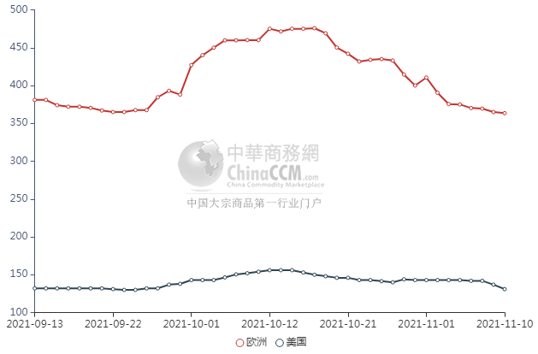

甲醇：亚洲收盘价格走势图
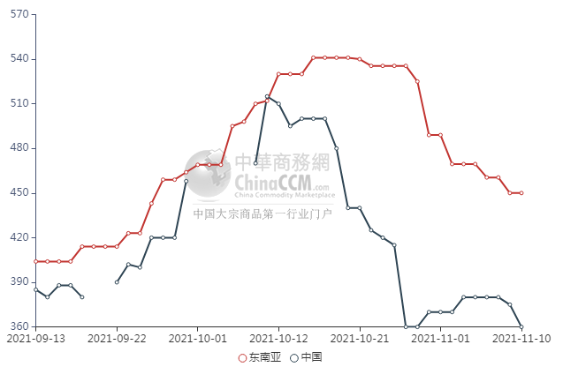

更多精彩敬请关注：中华商务网
返回本期目录

